Всемирный день ребенка
Как утверждал известный русский писатель Максим Горький, дети – живые цветы земли. Именно в них закладывается будущее нашей цивилизации, то, каким будет выглядеть следующее поколение человечества. Становление фундамента нашей личности происходит именно в детстве, из того опыта, что мы приобретаем в первые годы жизни. Немудрено, что существует множество праздников, посвященных детству, и один из самых известных – Всемирный день ребенка.
Всемирный день ребенка отмечается ежегодно 20 ноября. Дата не случайна – именно в этот день в 1989 году была принята «Конвенция о правах ребенка», которая признала, что ребенку для всестороннего и гармоничного развития личности необходимо расти в семейном окружении, атмосфере счастья, любви и взаимопонимания. Дети очень уязвимы, а потому нуждаются в особой защите и помощи. Праздник, посвященный Всемирному дню ребенка, призван напомнить именно об этом – о хрупкости детства и детей, о том, насколько они ценны для нас.
Имена, имена, имена…
В нашей речи звучат не случайно.
Как загадочна эта страна,
Так и имя — загадка и тайна.
Имя – это своеобразный ответ на вопрос "какой я?" и главное "кто я?". Спросите у маленького ребенка: "Кто ты?" – и он, скорее всего, ответит: "я – мальчик", или "я – Рома". Будущую жизнь каждого человека в большей части определяет его пол, но и его имя в этом процессе имеет не последнее значение. Имя позволяет ребенку психологически воспринимать себя как личность, что является важным фактором развития. Поэтому еще наши предки отводили особую роль имени в жизни человека.
Что же такое имя человека?
Это слово, служащее для обозначения отдельного человека и данное ему в индивидуальном порядке для того, чтобы иметь возможность к нему обращаться, а также говорить о нём с другими.
Если спросить человека о том, какое слово он слышит чаще всего, то, скорее всего, этим словом окажется имя человека.
Имя - это первое, что получает человек, что слышит ребёнок при рождении. Он ещё не понимает, что означает имя, но чаще других слов слышит именно своё имя.
Имя – это то, что сопровождает человека на протяжении всей жизни.
С именем маленький человек приходит в этот мир, с именем он проходит по жизни.
Существует даже специальная наука, изучающая имена – Ономастика.
1. Наше имя связывает нас с нашей семьёй, с нашими друзьями и знакомыми. 2. Наше имя связывает нас с малой и большой Родиной. 3.Имена людей – часть истории народов. В них отражаются быт, верования, чаяния, фантазия и художественное творчество народов, их исторические контакты.
История имен в нашей стране
Наши предки относились к именам очень бережно.
Они верили, что имя обладает определённой таинственной силой, которая может ему помочь, а может и навредить. Поэтому выбор имени имел большое значение и рассматривался как обряд.
Называли по внешним признакам: Милава, Крепыш, Косой;
называли по черте характера: Добрыня, Молчун, Несмеяна, Умник;
называли по порядку рождения: Первуша, Третьяк, Пятой;
называли по роду деятельности: Кожемяка, Селянин.
Также были и княжеские имена, например, Владимир (владеет миром), Будимир (будет мир), Богослав (бога славит).
С принятием христианства имена стали давать по церковному календарю. Детям давали имена святых, чтобы они были небесными покровителями (ангелами) ребенка, помощниками на жизненном пути. Это такие имена: Анатолий, Андрей, Даниил, Варвара, Анастасия.
Такие имена, как правило, пришли к нам из других стран. В основном это греческие, латинские, еврейские имена. Так же как и исконно русские имена, они имеют свой смысл, перевод.
Имя – это личное название, которое дается человеку при рождении и служащее для идентификации в обществе. Очень трудно было бы общаться между собой, если бы не было возможности обращаться к собеседнику. Каждое имя несет в себе определенный набор характеристик, качеств человека, которые ему приписывает общество (толковый словарь С.И.Ожегова)
Двадцатого ноября сделайте для своих детей что-нибудь особенное. Наполните дом яркими украшениями, приготовьте их любимые блюда, соберитесь всей семьей за столом. Окружите детей заботой и теплом, дайте им понять, что они любимы. Ведь каждому из нас нужны понимание и поддержка, особенно в детстве.
В связи с всемирным днем ребенка в нашей группе компенсирующей направленности «Речецветик» прошла творческая выставка «Первая буква моего имени», целью которого являлась привлечение семей воспитанников к творческому сотрудничеству и участию в воспитательно-образовательной деятельности ДОУ.
Родители детей с удовольствием приняли участие в выставке, это ведь не только возможность проявить своё творчество, продемонстрировать умения и фантазию, но и самые драгоценные минуты, проведённые в совместной деятельности со своими чадами.
Поразило буйство фантазии! Каждая буква отличалась своей красотой, оригинальностью и неповторимостью. На выставку были представлены работы, выполненные в самых различных техниках (квиллинг, аппликация, бумажное рукоделие и т.д.)
Пусть основной труд по изготовлению таких поделок часто лежит на старших членах семьи, но дети с каждой последующей поделкой вносят больше своего личного трудового участия и очень гордятся результатом совместного с родителями творчества.
Выражаем благодарность всем кто принял участие.

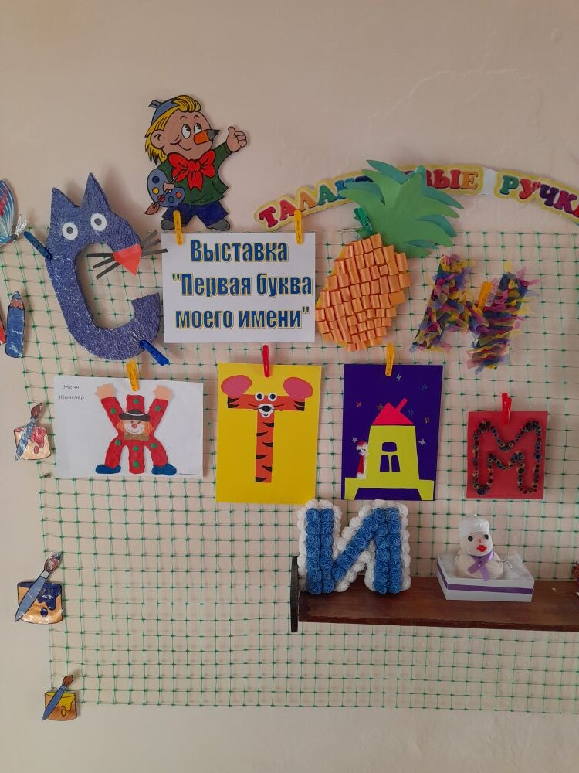
Воспитатели группы: Никонова Н.В., Лушникова М.В.

